Уважаемые родители!
Напоминайте детям о правилах дорожного движения, где, когда и как можно переходить проезжую часть. Расскажите, как опасно играть рядом с проезжей частью. Одевайте детей в яркую одежду, а еще лучше иметь на ней светоотражатели фликеры,
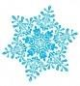
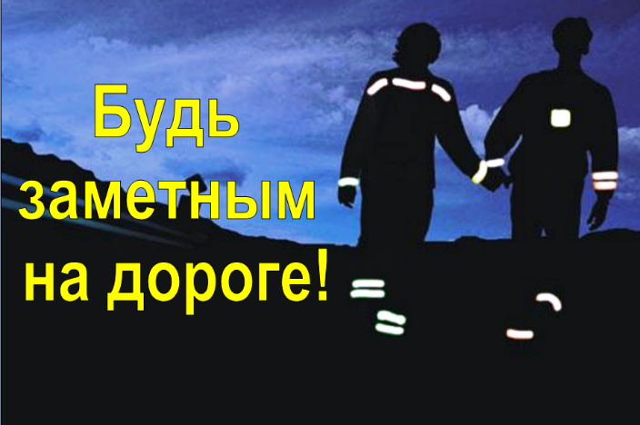

помня о том, что в зимний период темнеет рано, и водители могут не увидеть ребенка.
С осторожностью относитесь к варежкам, когда переходите дорогу с ребёнком. Лучше
придерживайте малыша за запястье.
ПОМНИТЕ:
на зимней дороге тормозной путь автомобиля увеличивается, в 3 раза. Из-за сокращения светового дня видимость ухудшается в 2 раза.

Помните эти правила!
Живите в безопасности!

МУНИЦИПАЛЬНОЕ АВТОНОМНОЕ ДОШКОЛЬНОЕ ОБРАЗОВАТЕЛЬНОЕ УЧРЕЖДЕНИЕ-ДЕТСКИЙ САД №4 «ЗОЛОТОЙ ГРЕБЕШОК» КОМБИНИРОВАННОГО ВИДА

Памятка
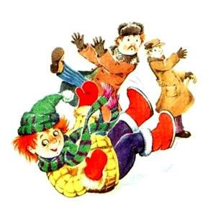
для родителей

«Осторожно,
гололёд!»

Подготовили воспитатели:
Функ С.В., Савельева О.В.

г. Бердск, 2023г.

«Гололедица»
Не идётся и не едется,
Потому что гололедица.
Но зато отлично падается!
Почему ж никто не радуется?
В.Берестов

Что же такое гололед? О каком природном явлении в народе говорят «гололедица»?
Гололед – слой плотного льда, образовавшийся на поверхности земли, тротуарах, проезжей части улицы и на деревьях, проводах, при замерзании воды и мороси (тумана). Гололедица – тонкий слой льда на поверхности земли, образующийся после оттепели или дождя в результате похолодания.
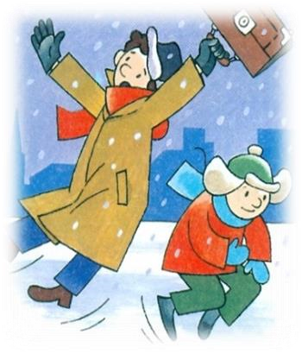
Гололед и гололедица являются причинами чрезвычайных ситуаций.

Чтобы не попасть в число пострадавших, надо выполнять следующие правила:
1. Обратите внимание на свою обувь:
- Подберите нескользящую обувь с подошвой на микропористой основе. • Прикрепите на каблуки металлические набойки, натрите наждачной бумагой подошву.
- Наклейте на подошву изоляционную ленту (лейкопластырь). Наклейку сделайте крест-накрест или лесенкой.
- Смотрите себе под ноги, старайтесь обходить опасные места, но не по проезжей части. А если ледяную «лужу» обойти невозможно, то передвигайтесь по ней, как лыжник, небольшими скользящими шажками.
- Рассчитайте время движения, выйдите заранее, чтобы не торопиться.
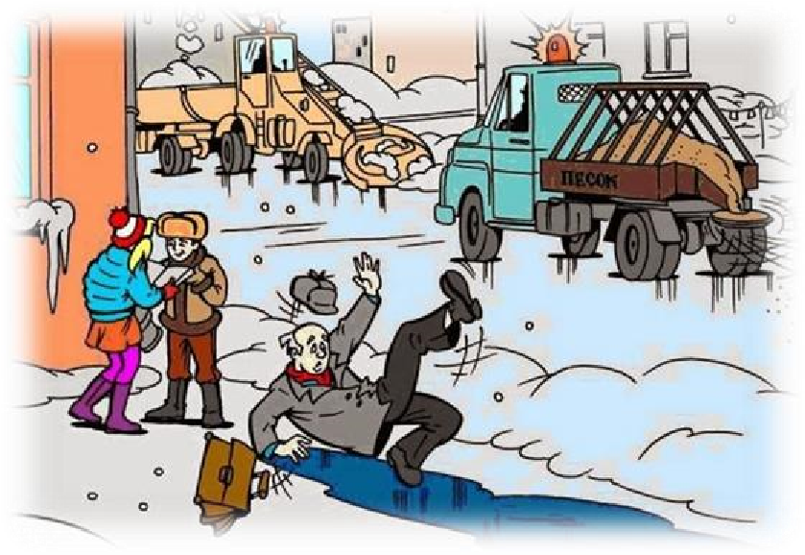
- Будьте предельно внимательными на проезжей части дороги:
- Не торопись, и тем более не бегите.
- Старайтесь обходить все места с наклонной поверхностью.
В такие дни старайтесь не носить тяжелые сумки, ведь под их тяжестью можно упасть и получить травму.
- Передвигайтесь осторожно, ступая на всю подошву. При ходьбе ноги должны быть слегка расслаблены в коленях, руки свободны.
- Научитесь падать! Если Вы поскользнулись, сразу присядьте, чтобы снизить высоту падения. Не пытайтесь спасти вещи, которые несете в руках. В момент падения надо сжаться (напрячь мускулы, а коснувшись земли, перекатиться, чтобы смягчить силу удара). Не торопитесь подняться, осмотрите себя, нет ли травм, попросите прохожих людей помочь.
Помните: особенно опасны падения на спину, вверх лицом, так как можно получить сотрясение мозга. При получении травмы обязательно обратитесь к врачу за оказанием медицинской помощи.

